淳安县民协个协简报

第七期
淳安县民营企业协会
淳安县个体劳动者协会
编
二○一三年五月七日

掌握网络营销知识 拓宽产品销售渠道
随着社会的飞速进步，互联网已成了人民娱乐消费的重要途径，从而带动了电子商务突飞猛进的发展，为切实提高我县民营企业电子商务普及应用水平，打开网络销售渠道，淳安工商分局、县个民协会于5月7日下午在海外海大酒店组织了电子商务培训活动。
此次培训的内容主要是网络运营和销售策略，县工商分局邀请了淘宝大学专业讲师狄华明老师到现场授课，全县100多名民营企业会员参加了培训。
在培训课上，老师言简意赅的概括了电子商务的重要性，深入地阐述了营销策略和方法，指出传统企业要实现电子商务营销，必须具备三点：一、电子商务网站建设和规划，把产品直观的展示演变成电脑的展示，打开电子商务的影响力；二、品牌推广和网络广告，好的产品是销售的主要渠道，要用新颖创意的想法，吸引顾客的眼球，对品牌进行维护和提升，产生影响力；三、产品的运营和销售，要掌握自身品牌的特点，符合自己的思路，通过折扣点，抓住顾客的心理。
课堂上老师还和会员们进行了互动，会员针对操作程序和运营方式上遇到的难题提出疑问，老师给予了详细的分析解答，使会员们明白了电子商务不仅改变了企业本身的生产、经营，还将影响到整个社会的经济运行与结构，企业网络营销要有针对性的开展网络推广，达到低成本、高回报的商业目的。
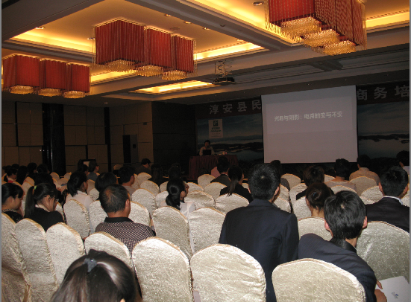
课后，会员们纷纷表示受益匪浅，不仅学会了如何完善现有的电子商务平台，更掌握了如何运用电子商务打开销售渠道，获得更多利益。

抄送：省、市个私（民）协会，县委办、县人大办、县政府办、县政协办，淳安工商分局（科、室、所）、县民政局（社团科）、各有关单位，王 军、章传强、徐月焕，县个民协会理事、顾问、各分会。

